EMIS 用户手册

目录：
- EMIS简介
- 浏览器设置
- 界面语言更换(有必要时)
四、 全库搜索
五、 公司查询
六、 行业
七、 宏观经济
八、 信息来源
- 我的EMIS

一、EMIS简介

EMIS 公司（原名ISI， 2014年4月15日更名为EMIS）创建于1994年纽约，1996年起进入中国市场，1999年成为英国欧洲货币和机构投资者集团（Euromoney Institutional Investor Group，LSE: ERM) 的全资子公司。在全球多个国家和地区设立了分支机构，国内我们的办公室在北京、上海、香港。
从创立之初，我们公司就专注于提供新兴市场国家的商业资讯。一直到现在，我们仍然是全球仅有的新兴市场信息服务的领先提供商。通过网络平台Emerging Markets Information Service(EMIS, www.emis.com )提供超过100个国家和地区、难以获得的新兴市场动态和商务信息。
EMIS产品有EMIS Intelligence和EMIS Professional两个版本. EMIS Professional多出了DEALWATCH(兼并收购板块)和行业下面的高级分析工具。EMIS Intelligence版本里面加锁的即为这两部分。客户可根据自己需要选择相应版本。

二、浏览器设置

浏览器 | 推荐版本
IE 浏览器 | IE9及以上
谷歌浏览器 Chrome | 第21版及以上
火狐浏览器 | 第12版及以上

登陆网址: http://china.securities.com or http://www.emis.com

三、界面语言更换（如果进入数据库默认界面语言为英文，希望调整为中文）
把鼠标移到页面顶部中间部分Country/Language旁边的Edit，出现如下图的小框。选择目标语言Chinese，Save即可。小框内也可以根据需要调整国家选择。
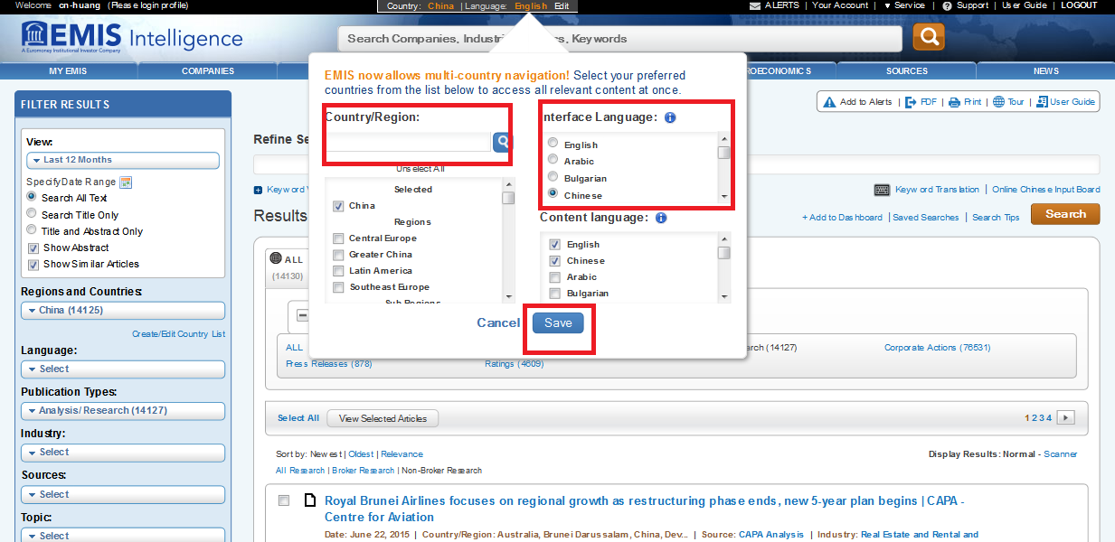
四、全库搜索
同时支持中英文、通配符“and”,”or”及“*”等。
（1）初步设置：在下拉列表的筛选结果中设置时间范围、语言、刊物类型等。
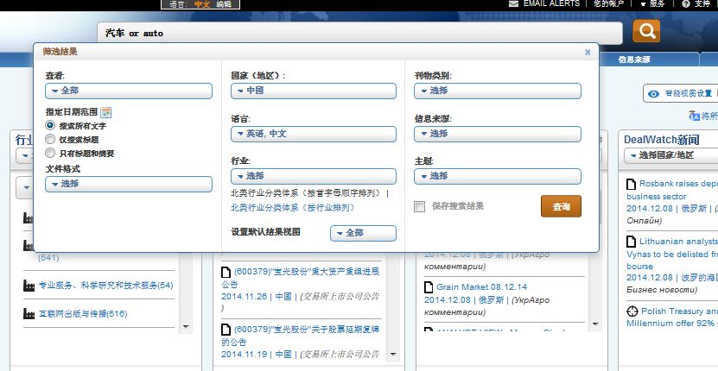
（2）搜索：
结果自动归档分类成：公司、文档、行业、统计
点击“文档”，会看到进一步的分类：新闻、分析研究、公司公告、评级等。出现结果比较多的时候，也可以点选左上角“仅搜索标题”这样出现的内容相关性好一些。如果搜索内容比较偏，还是要搜索所有文章看一看。

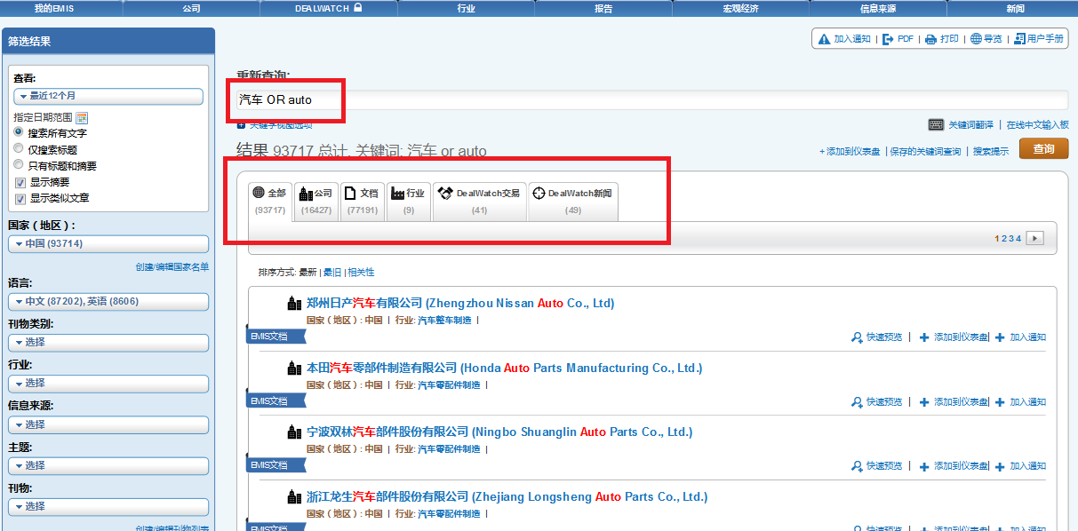
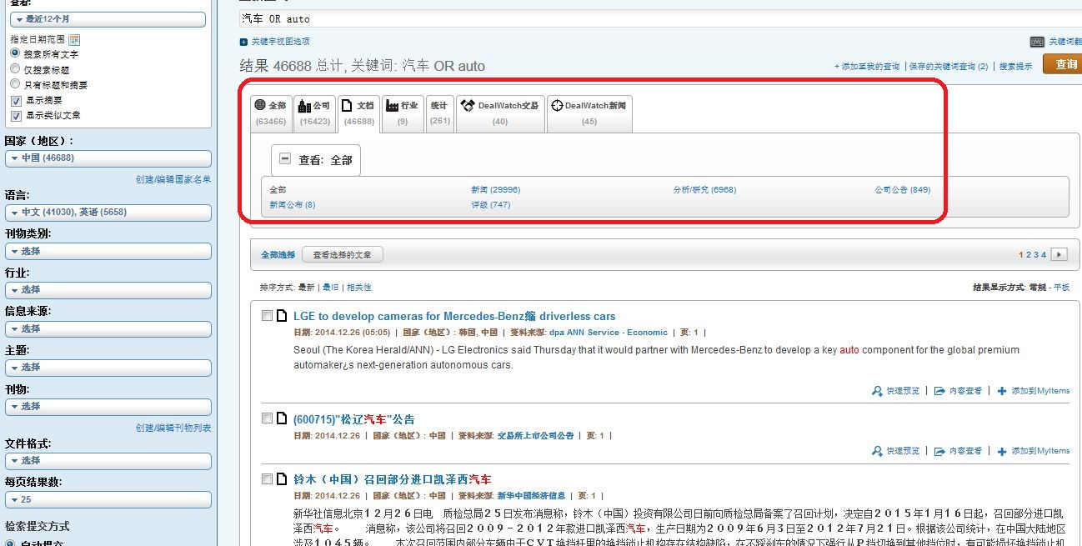

- 搜索时您可以输入想要查找的关键字，用or连接，例如food or “食品” or “食物” （同一关键词中英文名称用or链接,所有关于该关键字的中英文结果都会显示在下面）。两方面不同内容可用and 连接，此处and也可省略用空格代替，例如food and drink，food drink,（food or“食品” or “食物”）(drink or “饮料”or“饮品”)，前两个就只能找出来英文的既关于食物又关于饮料的，最后一个比较长的搜索到的就是中英文的既关于食物又关于饮料的，两部分比较长时用括号分别括起来。搜索的结果如果是要看报告，点击“文档”-“分析/研究”,然后报告可以根据相关性或者最新性进行排序，分券商报告和第三方报告)
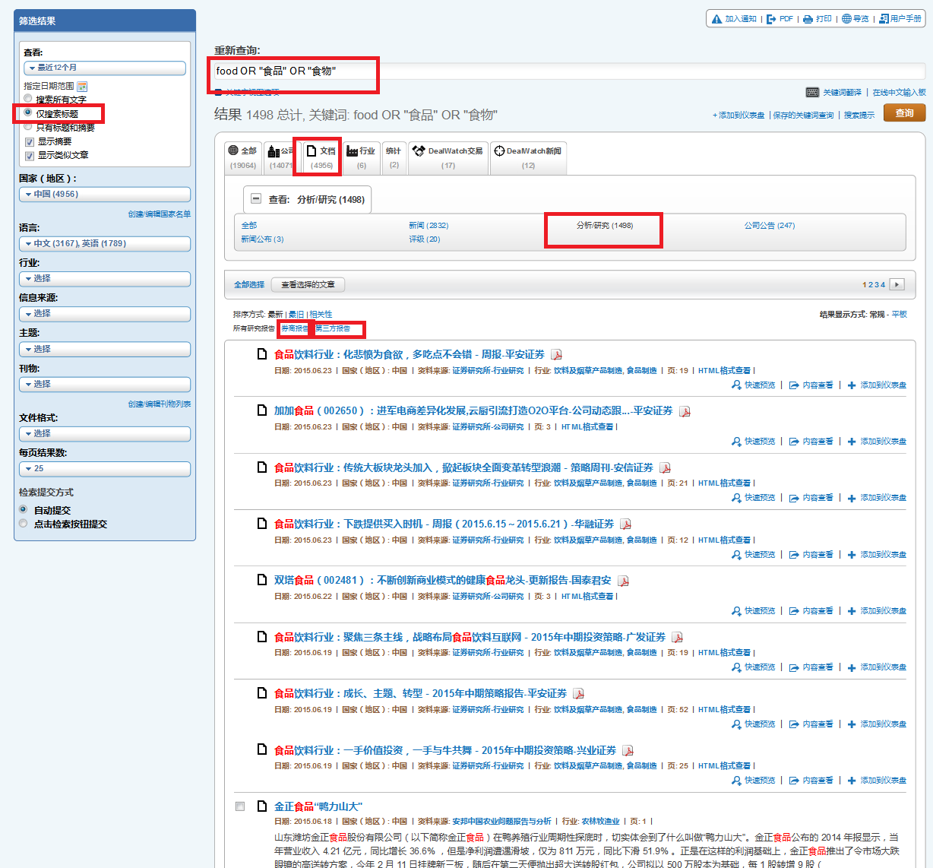
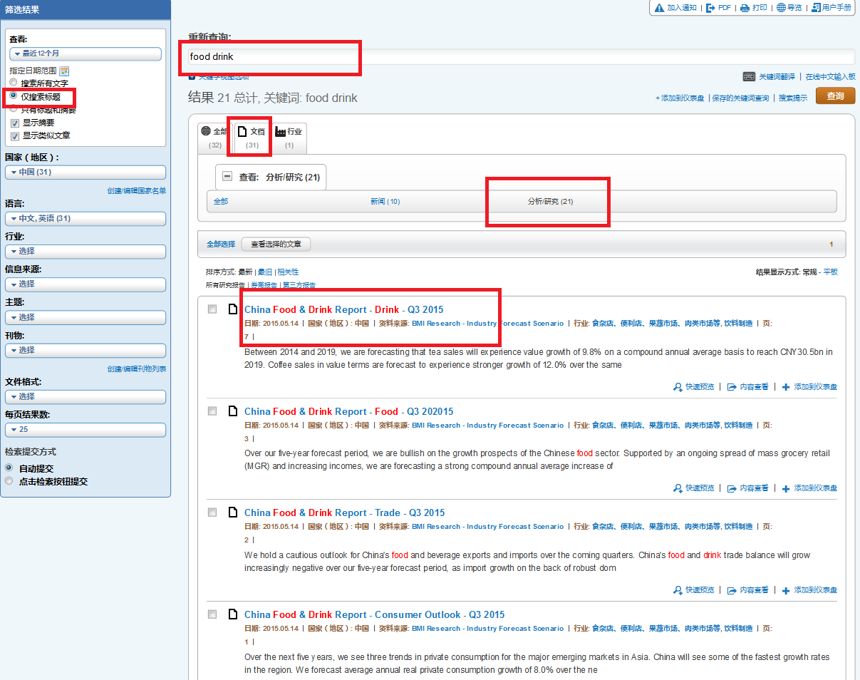
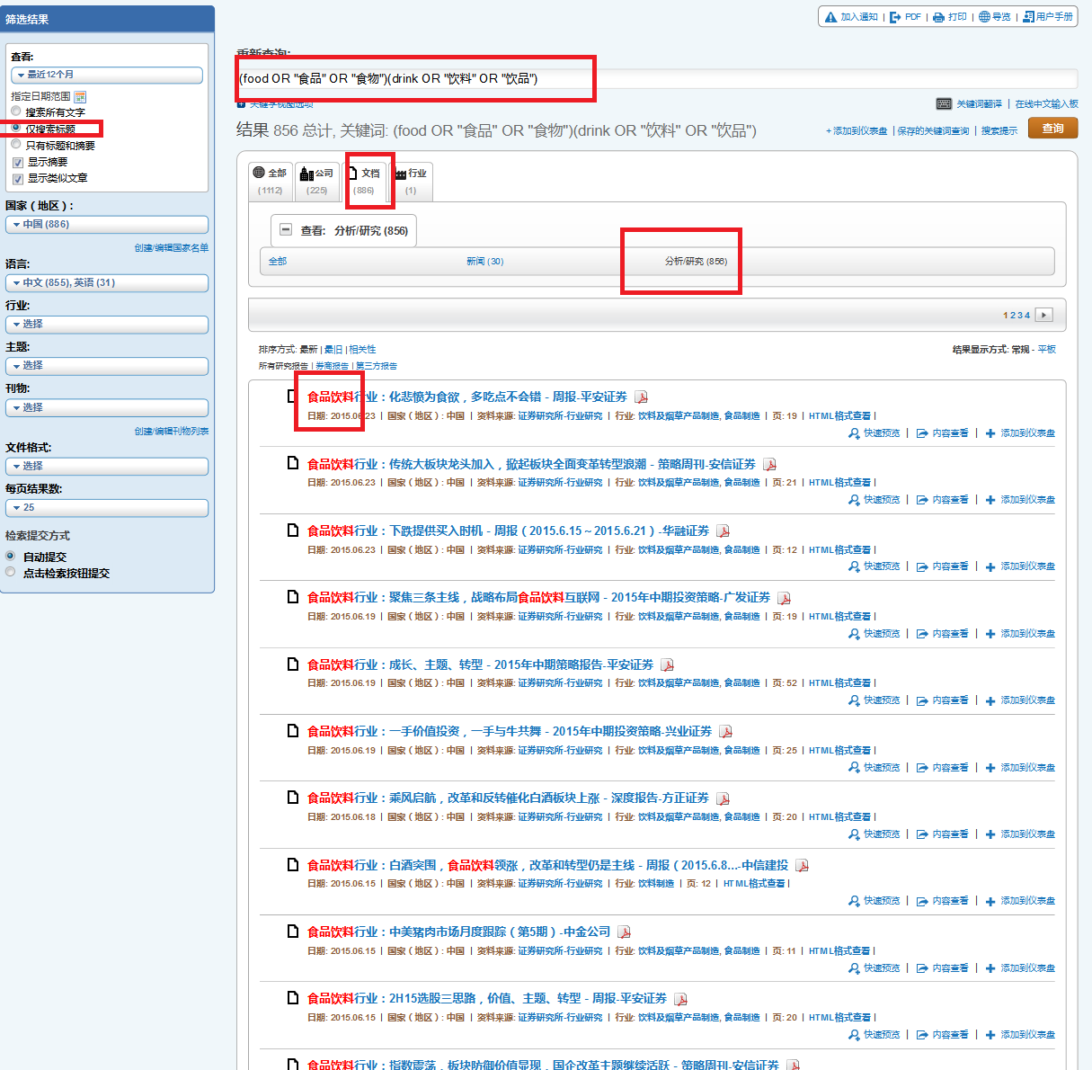
- 如果搜索“食品加工”搜索结果中要使这四个字一起出现而不会分开出现（xx食品xxxx加工xxxxx）在一个标题里面，请在该词组上加上双引号进行搜索。
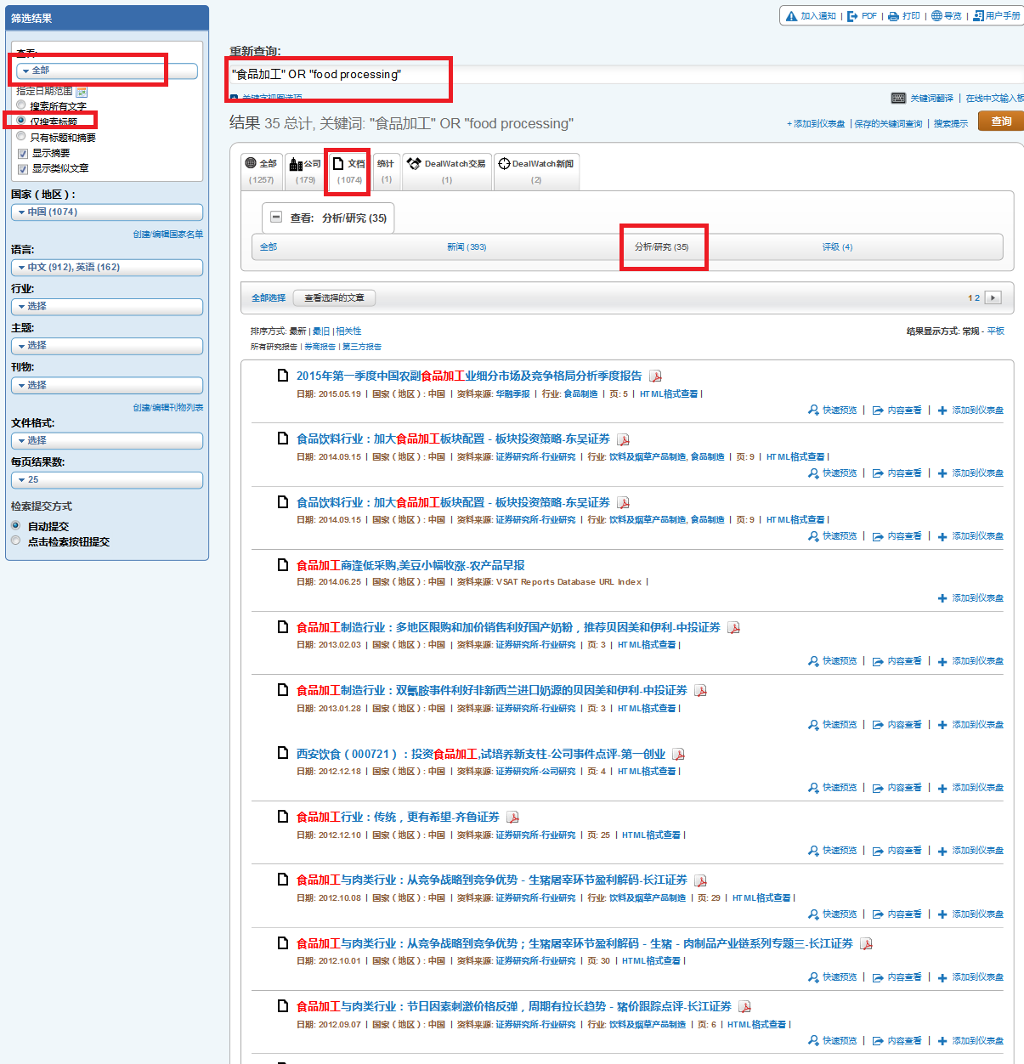

- 如果搜索跟bank相关的内容，可输入bank*,那么与它的引申词如bank, banking ,banker等等有关的内容都会出现。
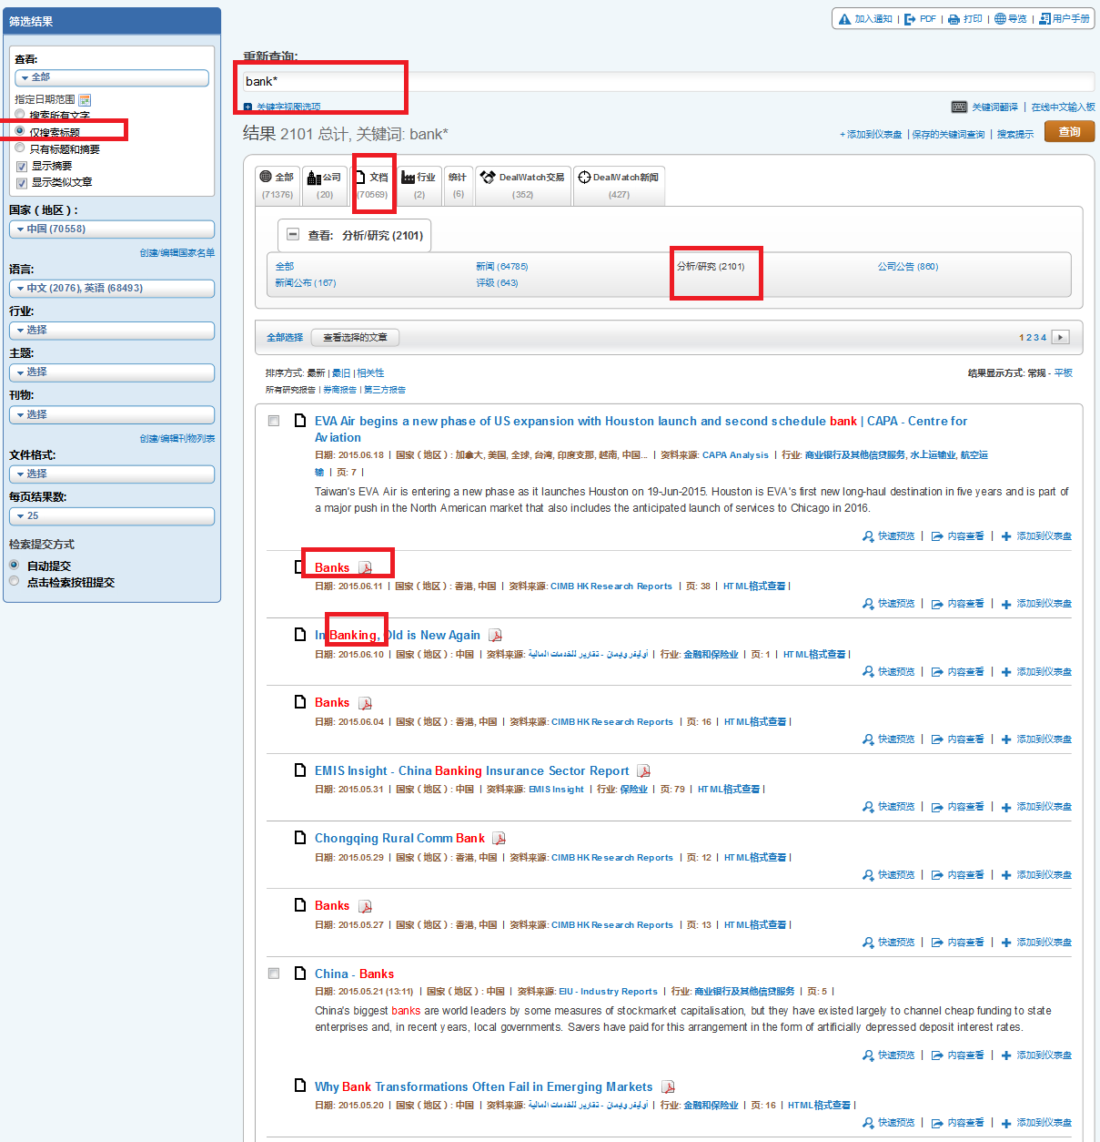

五、公司查询
EMIS库的公司有上市和非上市之分，例如中国库里面包含2000多家在中国上市的公司和40万家左右非上市公司的信息。
- 按名称进行公司查询
在搜索框输入要找的公司名字的关键字，系统会自动推送关键字相关的公司：
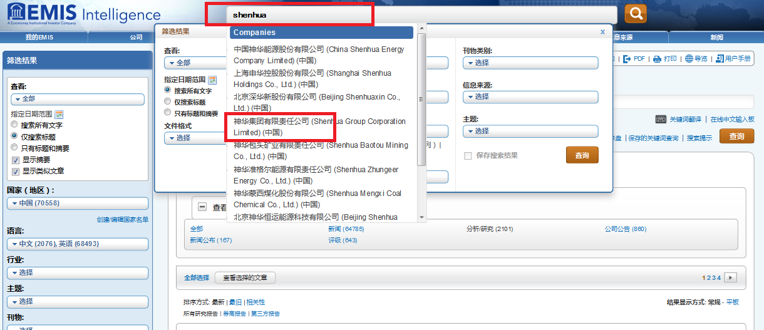

（2） 公司快速筛选
点击“公司”，进入到公司快速筛选界面，可以通过筛选选项，如：国家、行业、财务数据等各项指标对目标公司进行快速筛选。筛选结果在右边列表显示。
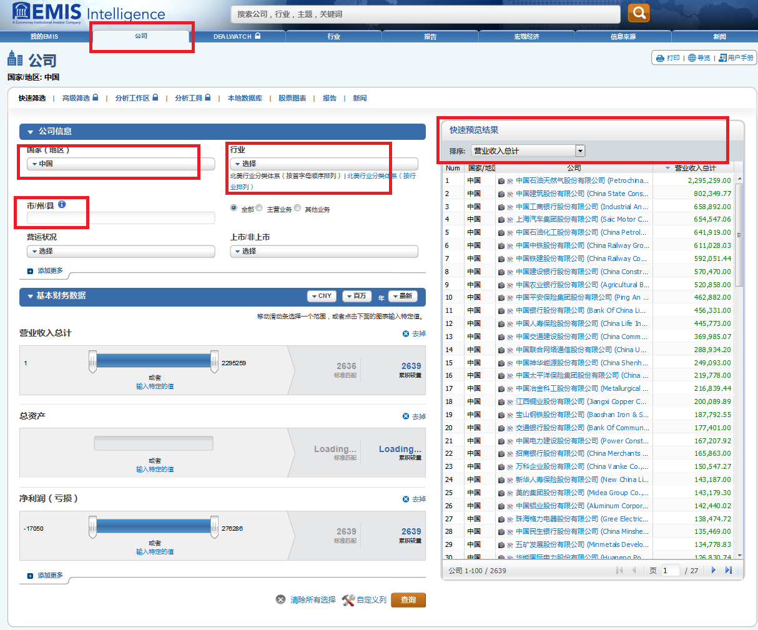

（3） 上市公司完整信息
上图右侧快速筛选出公司列表、点击公司名称、进入到公司信息页面。
在公司页面左列是关于该公司所有信息的列表：
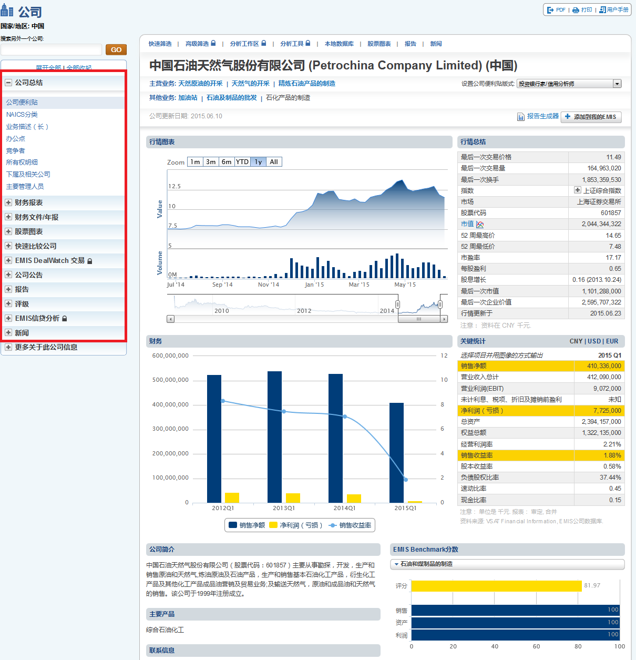

（4）非上市公司信息查询 （中国库）
在“公司”模块下，点击“本地数据库”，可进入“中国公司数据库”，即非上市公司数据库。
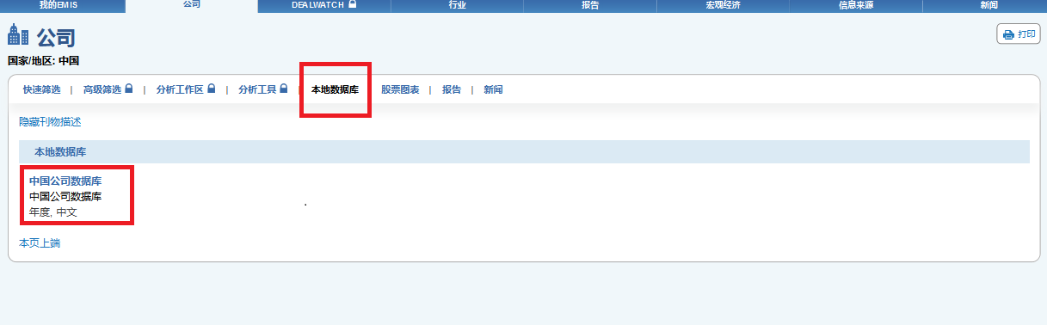
在非上市公司数据库下，可按照“公司名称”、“产品”、“行业”等进行搜索查询。
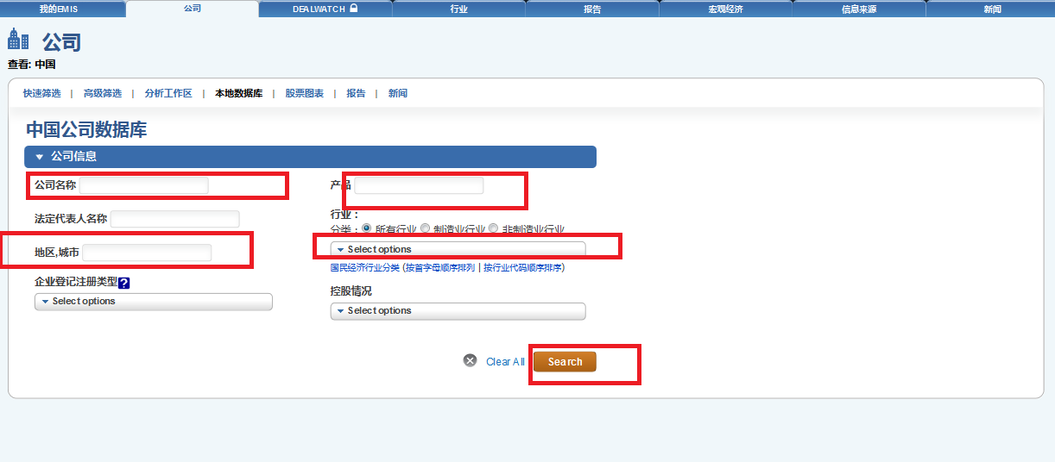
- 行业信息
点击“行业”、进入“所有行业”页面，页面左侧是所有行业列表。选择并点击想要查询的行业名称、进入到某一特定行业页面。
以“食品制造”行业为例，在所有行业列表点击“食品制造”、进入到“食品制造”行业概览页面。在行业名称“食品制造”下方有一系列不同内容栏目：统计、公司、报告、新闻。
统计：该行业所有相关统计数据
公司：该行业下所有相关公司名录
报告：该行业相关研究报告列表
新闻：该行业所有相关新闻
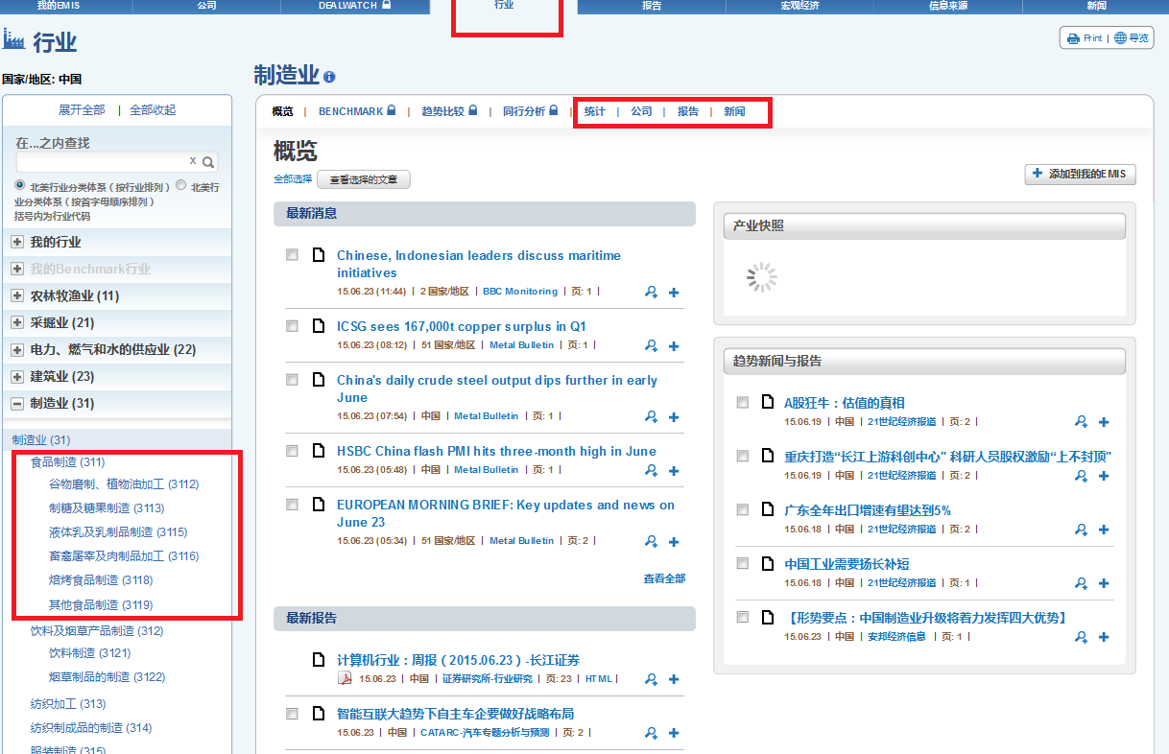

- 宏观经济
宏观经济板块提供7项内容：概览、国家数据、跨国家比较、一致预测、国家风险、报告、新闻
概览：宏观经济主要指标数据及图表、国家风险地图（数据来自邓白氏）、一致预测数据、最新新闻、相关分析报告
国家数据：所查询国家的主要经济指标历史数据
跨国家比较：主要宏观经济指标在EMIS覆盖国家范围内的跨国比较
一致预测：包括一直预测和个人预测
- 一致预测是来自全球20+家投行对主要宏观经济指标的预测数据的加权平均
- 个人预测：20+家投行对宏观经济指标的单独预测数据
国家风险：国家风险地图和来自邓白氏的风险评级数据
报告：所有关于宏观经济的报告列表
新闻：所有关于宏观经济的新闻，可按最新排序、按新闻主题分类查询
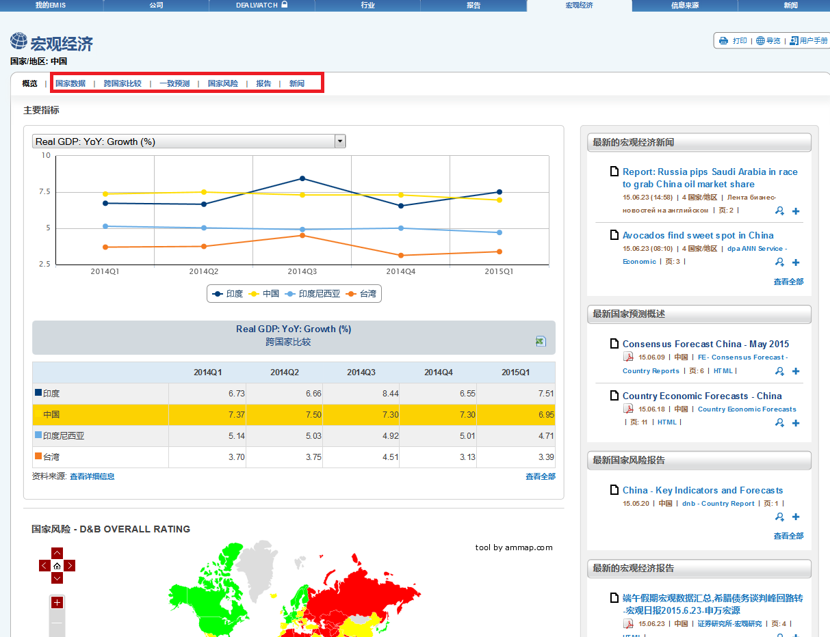

除此之外宏观数据相关的我们有一个比较推荐的刊物，它的数据信息比较新是统计局来的，查找方法如下：
中国经济景气监测中心(China Statistical Information Consulting Center )
在信息来源板块下图所示的区域输入“statis”（英文界面下）/“景气”（中文界面下），出现“China Statistical Information Consulting Center”（英文界面下）/“中国经济景气监测中心”（中文界面下），勾选之后，点击旁边任何空白部位缓冲，出来的结果中一个是中文版的，另外一个是英文版的，根据需要点击进入即可。
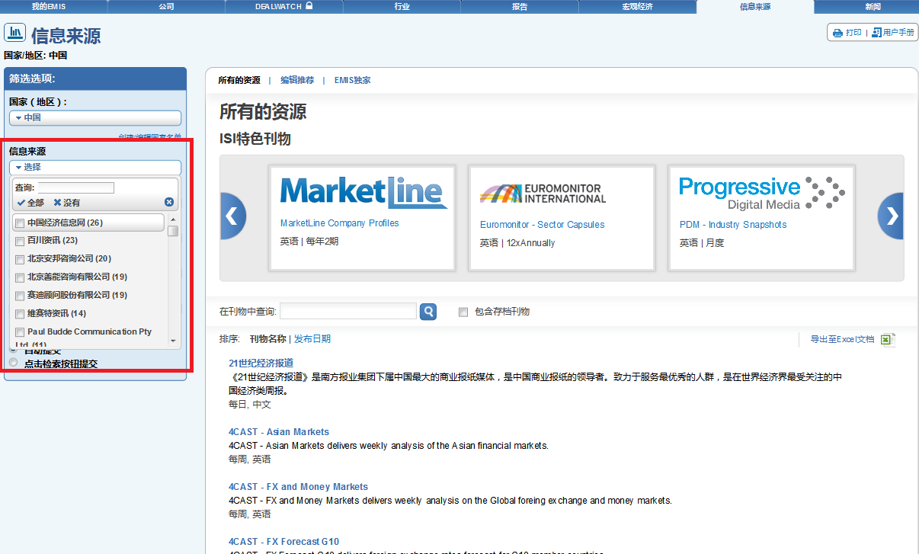
- 信息来源 – 所有报告列表
EMIS数据库中所有内容全部来自第三方供应商，信息来源是所有供应商及其提供内容的列表。
在左侧筛选选项中可按照国家、信息来源、源类型、刊物类别、语言等进行进一步筛选。
在“信息来源”下拉列表、可查看所有供应商名录，点击供应商名称即可查询该供应商在EMIS中提供的所有内容。
信息来源中供应商：EIU(The Economist Intelligence Unit), Oxford Economics, Euromonitor, CIMB, BMI, Marketline, FocusEconomics ,中国经济信息网(China Economic Information Network),安邦(Anbound),华通人(All China Marketing Research/ACMR),赛迪(CCID),天相(TX Investment Consulting),易观(Analysys International),艾瑞(IResearch),机电数据(Electromechanical Data),成都蓝信(食品饮料)(Chengdu Lan Xin Information&Tec Co.),新生代（市场调查）(Sinomonitor)等等.
除此之外，在这里还可以搜索到四个子库，左边按供应商名字查找：
- 维赛特券商报告库
输入“VSAT”（英文界面下）/“维赛特”（中文界面下），出现“VSAT Financial Information”（英文界面下）/“维赛特资讯”（中文界面下），勾选之后，点击旁边任何空白部位缓冲，出来的结果最后一条记录“VSAT Reports Database”（英文界面下）/“券商报告数据库”（中文界面下），点击进入即可。

- 全国投资项目数据库
收录国内项目总资产2000万以上的在建项目，每个月更新5000-6000条记录。
输入“huaxinjie”（英文界面下）/“在建”（中文界面下），出现“Huaxinjie Investment Consulting”（英文界面下）/“中国拟在建项目网简介”（中文界面下），勾选之后，点击旁边任何空白部位缓冲，出来的结果最后一条记录“National Investment Project database”（英文界面下）/“全国投资项目数据库”（中文界面下），点击进入即可。

- 物资价格数据库
输入“logistics”（不论中文还是英文界面都输入该英文），出现“China Logistics Information Center ”，勾选之后，点击旁边任何空白部位缓冲，出来的结果中间部位“Material Price Database”（英文界面下）/“物资价格数据库”（中文界面下），点击进入即可。

- 化工产品海关统计库
输入“chemical”（英文界面下）/“化工”（中文界面下），出现“China National Chemical Information Center”（英文界面下）/“中国化工信息中心”（中文界面下），勾选之后，点击旁边任何空白部位缓冲，出来的结果中“C&P-Chemical Products Custom Statistics”（不论中文还是英文界面都出现该英文），点击进入即可。

- 我的EMIS（ My EMIS）是EMIS数据库快捷进入存储界面
（1）仪表盘是供用户自定义设置的小工具，可以设置自己关注的行业、公司、刊物等。
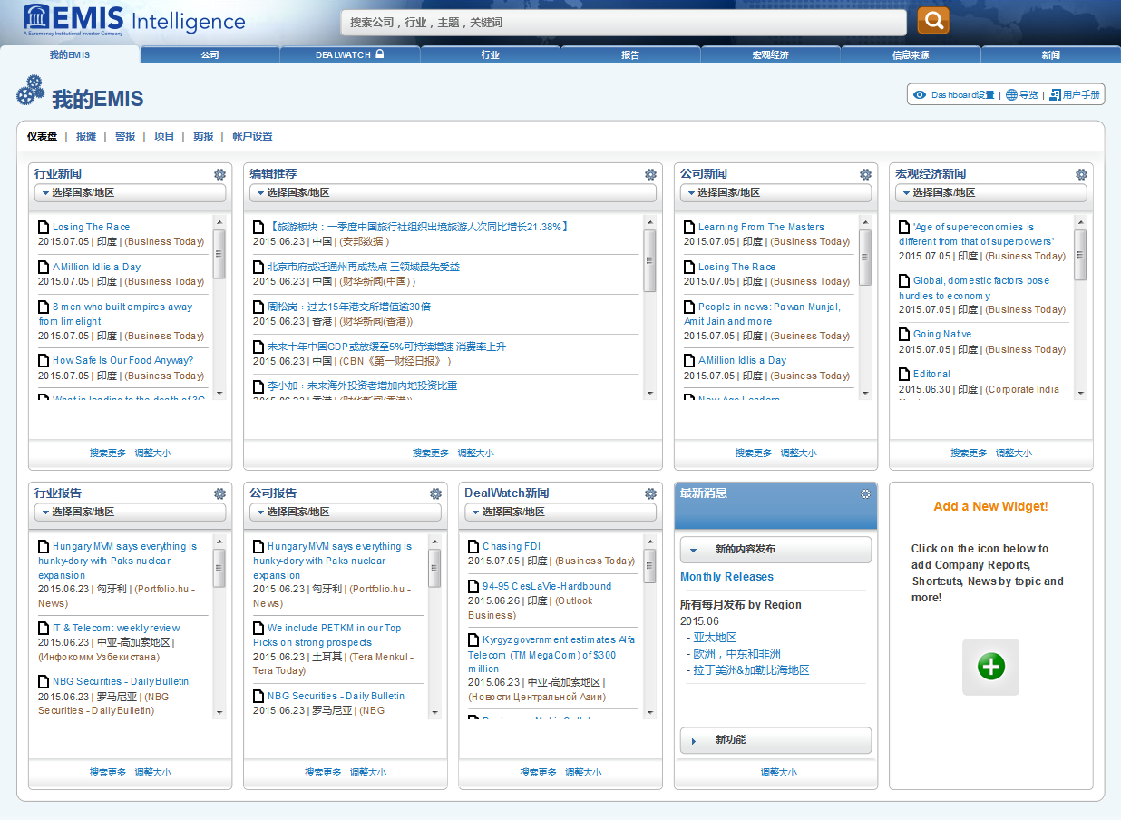

例如第一个行业框，将鼠标放在每个工具框右上角齿轮标志上、选择“编辑”，勾选想要关注的行业、点击“保存”即可。
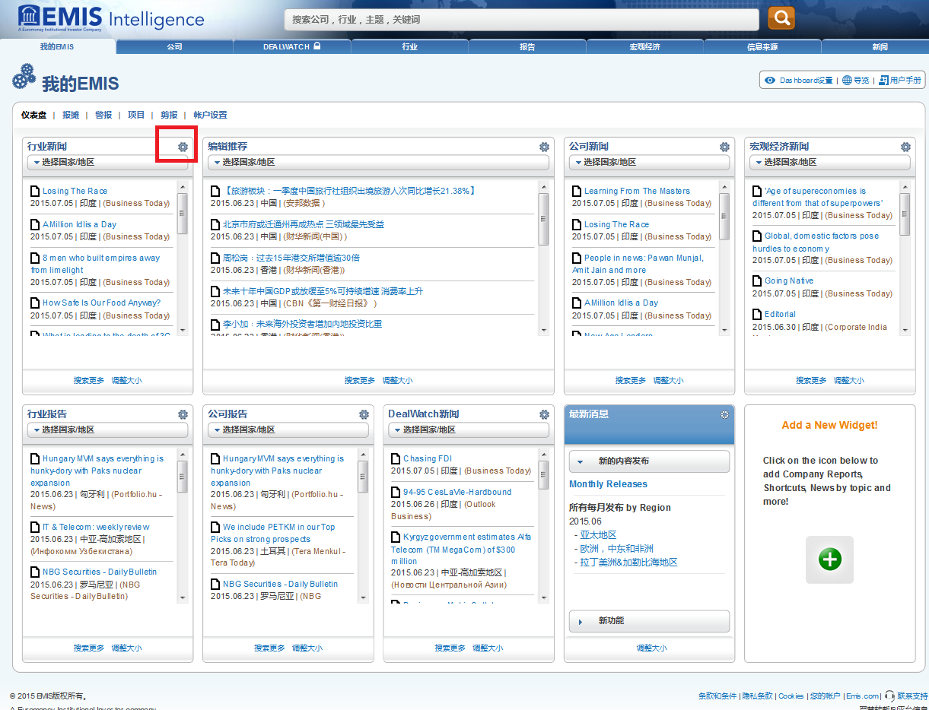
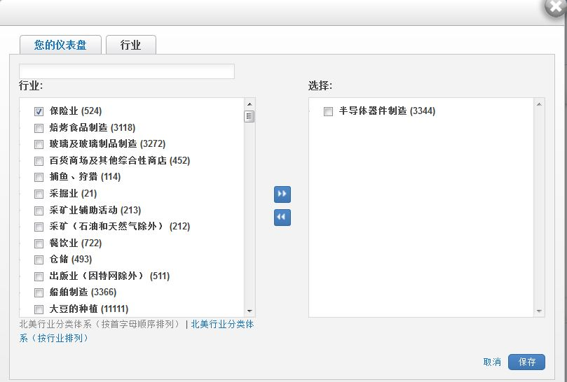
（2）报摊、警报、剪报是供用户设置感兴趣信息的定期邮件提醒和邮件式转发的小工具.

